vue使用axios交互时候会出现的问题大致有三个：
1：本地调试跨域问题？
2：post请求，传参不成功，导致请求失败？
3：axios引用，在使用的组件里面引用
解决方案：
问题一：跨域？
解决本地调试跨域问题？
反向代理---- 这个需要自己在配置文件里面去改配置，有个config下面的index.js文件
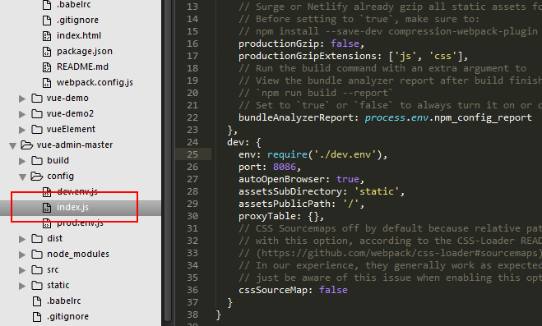

上图是没有修改的，至于具体怎么修改，可以百度下，当然如果实在不会的话就调试时候，先把代码写好， npm run build 打包给后台在他那调试
怎么配置反向代理？
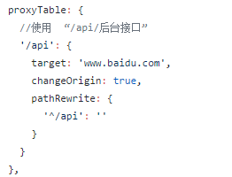
target是你后台服务器地址
发请求的时候 url 写成 ' /api/后台接口地址'
不清楚可看文档： https://vuejs-templates.github.io/webpack/proxy.html
问题二：post请求，传参不成功，导致请求失败？（get请求的话直接按文档来就行）
为什么？
原因：因为axios post请求时候传参时候和传统的ajax有点不一样，并不是form提交的方式，说的简单点在
如果你请求的接口是这样的：http://localhost:8086/web/checkSkill/getSkillList？key=123&currentPageNo=1 那你就要做处理
怎么处理：qs.stringify( )；如下图
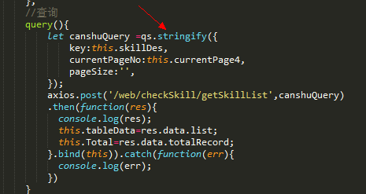

当然了，使用之前你需要先把qs引用过来：
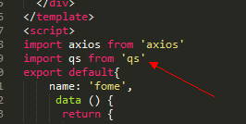
至于需不需先 npm install qs --save 这个随你，好像都可以，
还有一种就是可能后台需要接收的参数格式是json对象格式，那怎么办？看下图：
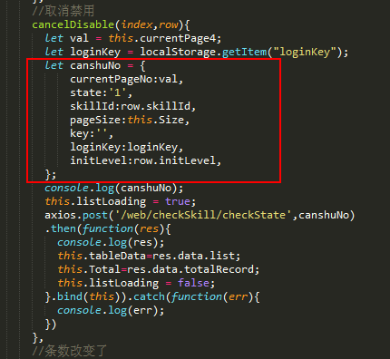
就这样处理
问题三：axios引用
就是你在那个组件使用了交互需要你在这个组件里面先引用一下，
就是import axios from 'axios' 我当时是在全局（main.js）里面就引用了一下，然后就开始在其他组件里面用了，发现不好使，才单独引用的，

当然了，在使用axios之前还是不要忘了，先安装axios npm install axios --save 具体的可以看文档！！！！

